普宁市畜禽养殖禁养区调整方案
（2025年本）（征求意见稿）

为落实国家和地方关于深入打好污染防治攻坚战、推进畜牧业绿色发展、全面推进乡村振兴和农业农村现代化等有关决策部署，持续优化畜禽养殖产业布局，规范畜禽养殖禁养区管理，强化重点区域、重点流域生态环境保护，提升畜禽养殖污染防治和畜禽废弃物资源化利用水平，推进普宁市畜禽养殖业高质量发展工作，结合普宁市实际，对全市畜禽养殖禁养区划定进行调整，特制定本方案。
一、指导思想
坚持以习近平新时代中国特色社会主义思想为指导，以畜禽养殖业规范发展、生态环境质量持续提升为核心，以减污降碳协同增效为总目标，统筹畜禽养殖发展和生态环境保护，通过调整畜禽养殖禁养区，优化畜禽养殖布局，加强畜禽养殖污染防治和废弃物资源化利用，促进畜禽养殖产业绿色发展、高质量发展，为全面推进乡村振兴和农业农村现代化提供有力支撑。
二、工作目标
根据主体功能定位、生态环境空间管控要求，结合环境容量和土地承载能力，优化调整畜禽养殖布局，协同生态环境保护和养殖业发展。以统筹兼顾、科学可行、依法合规、以人为本为基本原则，在与生态保护红线、永久基本农田、城镇开发边界相协调前提下，以饮用水水源保护区、自然保护区的核心区和缓冲区、风景名胜区、森林公园、湿地公园、城镇居民区、文化教育科学研究区等区域为重点，兼顾法律法规规定的其他禁止养殖区域，科学合理划定禁养区范围，切实加强环境监管，促进生态环境保护和畜禽养殖业协调发展。
三、划定原则及依据
（一）划定原则
1.生态环境保护与畜禽养殖产业协同发展的原则；
2.严格落实生态环境空间管控、依法保护生态环境的原则；
3.推动畜禽养殖业绿色高质量发展的原则；
4.依法维护群众合法权益的原则；
5.符合动物防疫条件的原则；
6.符合主体功能区、国土空间规划协调一致的原则。
（二）划定依据
1.《中华人民共和国环境保护法》
2.《中华人民共和国畜牧法》
3.《中华人民共和国水污染防治法》
4.《中华人民共和国大气污染防治法》
5.《中华人民共和国土壤污染防治法》
6.《中华人民共和国固体废物污染环境防治法》
7.《中华人民共和国动物防疫法》
8.《中华人民共和国城乡规划法》
9.《畜禽规模养殖污染防治条例》
10.《中华人民共和国自然保护区条例》
11.《基本农田保护条例》
12.《广东省环境保护条例》
13.《广东省森林公园管理条例》
14.《关于建立以国家公园为主体的自然保护地体系的指导意见》
15.《中共中央办公厅 国务院办公厅印发<关于在国土空间规划中统筹划定落实三条控制线的指导意见>》
16.《生态环境部办公厅 农业农村部办公厅关于进一步规范畜禽养殖禁养区管理的通知》
17.《生态环境部办公厅 农业农村部办公厅<关于进一步规范畜禽养殖禁养区划定和管理促进生猪生产发展的通知>》
18.《畜禽养殖禁养区划定技术指南》
19.《饮用水水源保护区划分技术规范》
20.《畜禽养殖业污染物排放标准》
21.《揭阳市生态环境局 揭阳市农业农村局关于对各地畜禽养殖禁养区划定方案和矢量化边界图的审核意见》
22.《普宁市国土空间总体规划（2021-2035年）》
23.其他有关法律法规和技术规范
四、调整说明

（一）根据普宁市新划定及调整的饮用水水源保护区范围对禁养区范围进行调整；
（二）根据《普宁市国土空间总体规划（2021-2035年）》对禁养区范围进行调整；

（三）根据禁养区划定相关要求，取消超出国家法律法规和地方法规的禁养规定划定的禁养区范围。
五、畜禽养殖禁养区划定内容
（一）《畜禽养殖禁养区划定技术指南》中的相关要求
1. 术语及定义
（1）畜禽
包括猪、牛、鸡等主要畜禽，其他品种动物由各地依据其规模养殖的环境影响确定。
（2）畜禽养殖场、养殖小区
指达到省级人民政府确定的养殖规模标准的畜禽集中饲养场所（以下简称养殖场）。
（3）禁养区
指县级以上地方人民政府依法划定的禁止建设养殖场或禁止建设有污染物排放的养殖场的区域。
2.划定范围
（1）饮用水水源保护区
包括饮用水水源一级保护区和二级保护区的陆域范围。已完成饮用水水源保护区划分的，按照现有陆域边界范围执行；未完成饮用水水源保护区划分的，参照《饮用水水源保护区划分技术规范》中各类型饮用水水源保护区划分方法确定。
其中，饮用水水源一级保护区内禁止建设养殖场。饮用水水源二级保护区内禁止建设有污染物排放的养殖场（注：畜禽粪便、养殖废水、沼渣、沼液等经过无害化处理用作肥料还田，符合法律法规要求以及国家和地方相关标准不造成环境污染的，不属于排放污染物）。
（2）自然保护区
包括国家级和地方级自然保护区的核心区和缓冲区， 按照各级人民政府公布的自然保护区范围执行。
自然保护区核心区和缓冲区范围内，禁止建设养殖场。
（3）风景名胜区
包括国家级和省级风景名胜区，以国务院及省级人民政府批准公布的名单为准，范围按照其规划确定的范围执行。
其中，风景名胜区的核心景区禁止建设养殖场；其他区域禁止建设有污染物排放的养殖场。
（4）城镇居民区和文化教育科学研究区
根据城镇现行总体规划，动物防疫条件、卫生防护和环境保护要求等，因地制宜，兼顾城镇发展，科学设置边界范围。边界范围内，禁止建设养殖场。
（5）依照法律法规规定应划定的区域
法律法规规定的其他禁止建设养殖场的区域。
（二）普宁市畜禽养殖禁养区划定区域
根据畜禽养殖禁养区划定相关要求，确定全市畜禽养殖禁养区划定面积为308.26平方千米，其中饮用水水源保护区禁养区面积115.66平方千米，自然保护区、森林公园及湿地公园禁养区面积105.74平方千米，城镇居民区和文化教育科学研究区禁养区面积123.99平方千米。扣除各禁养区重叠的面积37.13平方千米，即为禁养区总面积。全市禁养区划定区域如下：
1.饮用水水源保护区
（1）县级及以上饮用水水源保护区。包括：白沙溪水库饮用水源一级保护区、榕江乌石拦河闸饮用水源一级保护区、汤坑水库饮用水源一级保护区、普宁市三坑水库饮用水水源保护区、西坑水库饮用水水源保护区。
（2）乡镇级及以下饮用水水源保护区。包括：北龙潭水库饮用水源一级保护区、蔡口水库饮用水源一级保护区、船埔镇矮再仔山溪饮用水源保护区、船埔镇青潭村养坑仔山溪水饮用水水源保护区、高湖水库饮用水源保护区、高埔河饮用水源保护区、弯肚坑水库饮用水源一级保护区、万石楼水库饮用水源一级保护区、锡坑水库饮用水源一级保护区、中心溪-耀婆山溪饮用水水源保护区、北村-洪山地下水饮用水水源保护区、东龙潭水库-龙潭峰水库饮用水水源保护区、石门坑上水库饮用水水源保护区、大坝仔水库饮用水水源保护区、广太镇顶冷水坑水库饮用水水源保护区、池尾街道东山水库饮用水水源保护区、池尾街道东山寨后山水库饮用水水源保护区、池尾街道高明村集中式饮用水水源保护区、高埔镇社径水厂饮用水水源保护区、高埔镇山下水厂饮用水水源保护区、高埔镇大坑水库饮用水水源保护区、高埔镇南营水厂饮用水水源保护区。
2.自然保护区、森林公园及湿地公园
自然保护区的核心区及缓冲区、森林公园及湿地公园划定为禁养区。包括：普宁三坑市级自然保护区、普宁市盘龙阁县级森林公园、普宁大南山县级森林公园、普宁圆通山县级森林公园、普宁市善德梅海县级森林公园、普宁白坑湖县级湿地公园。
3.城镇居民区和文化教育科学研究区
城镇居民区和文化教育科学研究区划定为禁养区。包括市国土空间规划划定的城镇开发边界范围。
五、保障措施
（一）加强组织领导。畜禽养殖禁养区划定方案是优化全市畜禽养殖业生产布局的重要依据。各地各有关部门要要充分认识畜禽养殖禁养区划定的重要性，严格执行禁养区相关规定，促进畜禽养殖业绿色发展，生态环境质量持续改善。
（二）强化属地管理。畜禽养殖污染防治工作任务重、牵涉面广，各乡镇场街道应按照“属地管理”的原则，认真开展畜禽养殖场排查工作，摸清底数，掌握情况，制定具体工作措施，循序渐进推进畜禽养殖业整治工作。
（三）严格监管执法。生态环境部门负责畜禽养殖污染防治实行统一监督管理，对畜禽养殖污染防治情况进行监督检查，依法严厉查处污染环境的畜禽养殖场。各类畜禽养殖场要按严格落实环境影响评价和排污许可制度，对未履行相关手续的畜禽养殖场，依法进行处理。
（四）抓好指导服务。农业部门负责畜禽养殖废弃物综合利用的指导和服务，推广先进畜禽养殖技术，指导督促养殖场和养殖专业户推广沼气技术，发展种养结合的生态畜禽生产，就地消纳养殖污水、废弃物，提高农业生态经济效益，促进畜牧业持续健康发展。
（五）部门密切配合。发改、生态环境、农业、自然资源等部门在规划、立项、审批畜禽养殖项目时，应根据本方案要求严格审批程序，各司其职，通力合作，切实推进全市畜禽养殖业健康高质量发展。
（六）抓好宣传引导。各地各有关部门要充分利用广播、电视、报刊、网络等多种形式，广泛开展宣传活动。要加大对公众的宣传力度，提高社会对畜禽养殖业污染治理的认识，及时报道对环境造成严重影响的畜禽养殖污染事件和治污典型，营造良好的工作舆论环境。
六、附则
（一）本调整方案印发后，国家、省发布或修订的法律法规对禁养区有新规定的，按新规定执行。禁养区外，有相关法律法规或规划规定畜禽养殖规范要求的，从其规定。
（二）本方案自 年 月 日起实施，原印发的《普宁市畜禽养殖禁养区划定方案》同时废止。

附图一 普宁市畜禽养殖禁养区范围图
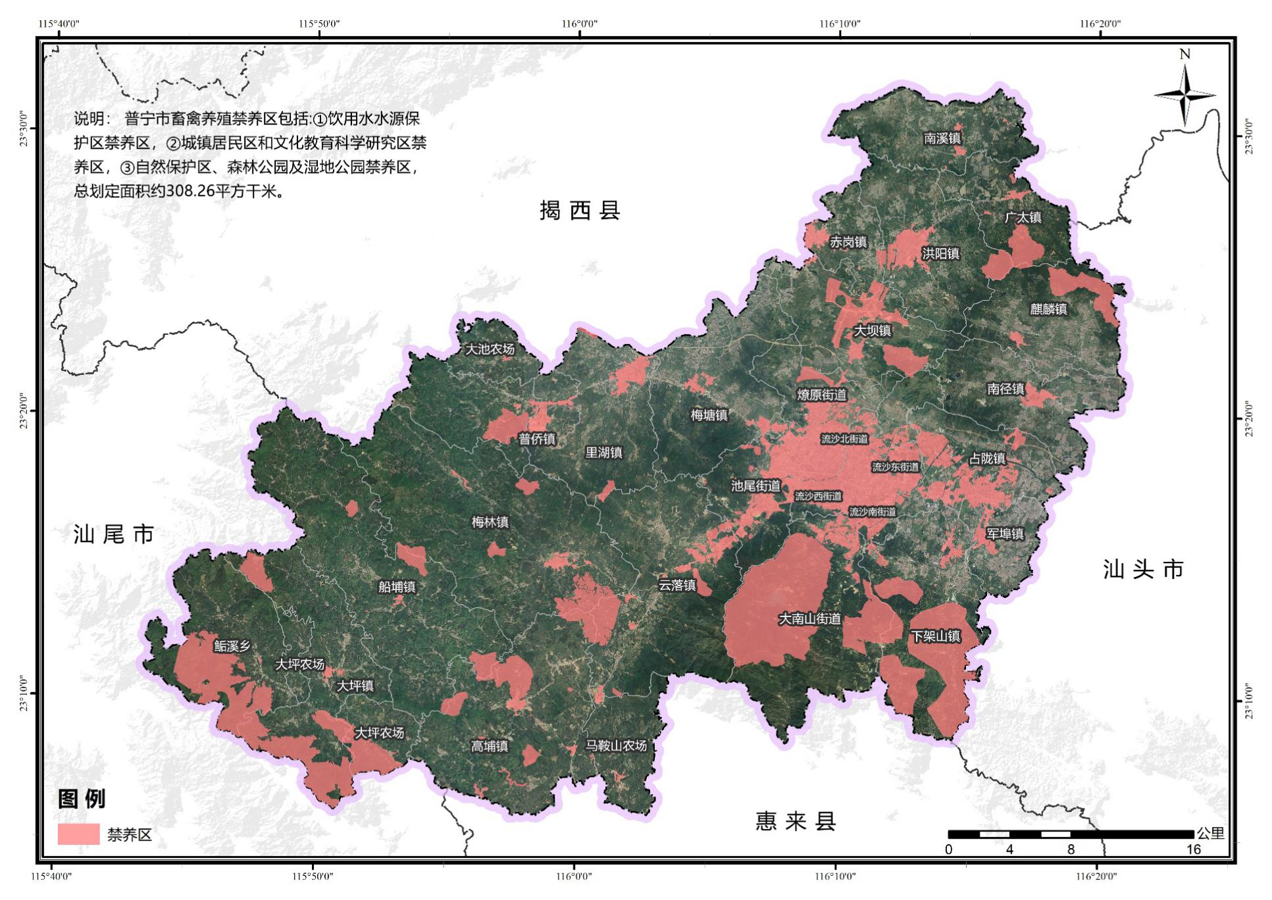
附图二 饮用水水源保护区禁养区
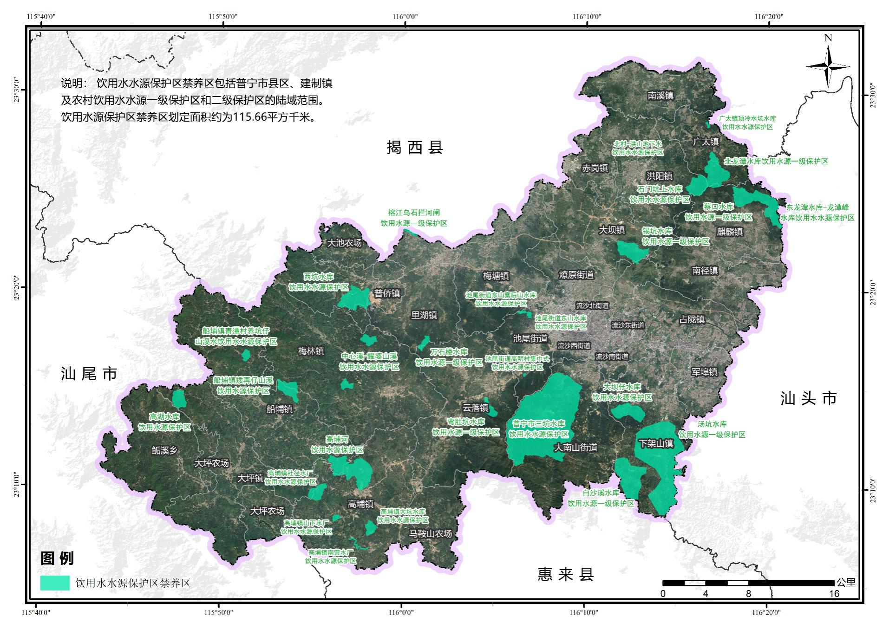
附图三 自然保护区、森林公园及湿地公园禁养区
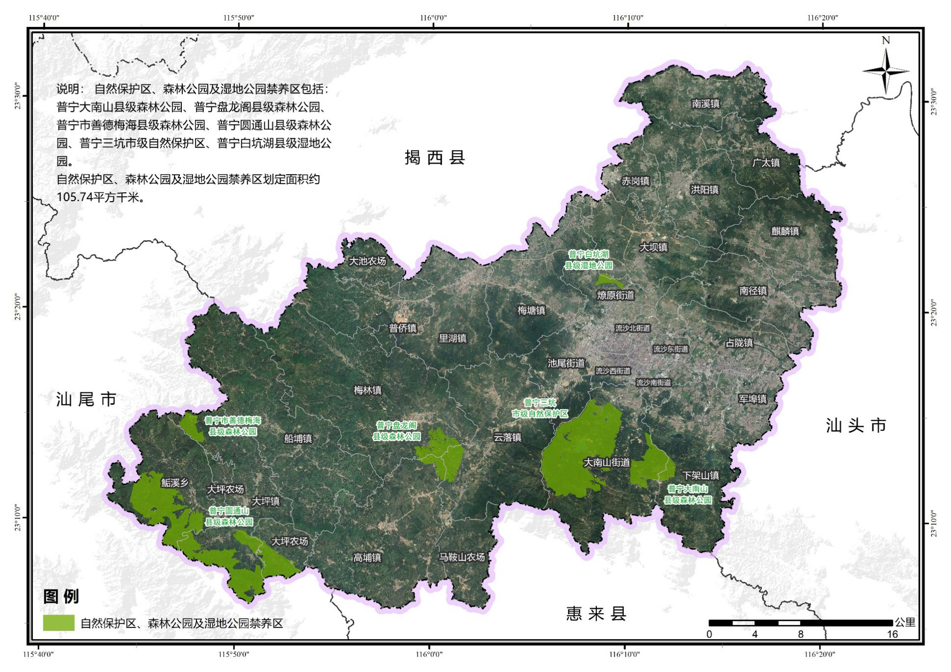
附图四 城镇居民区和文化教育科学研究区禁养区
